**机械和功 单元检测**



日期： 时间： 姓名：

Date: Time: Name:

**【满分：100分 时间：40分钟】**

**一、选择题（2×10=20分）**

1．你使用的物理新课本从桌面滑落到地面上，估计重力对课本所做的功最接近 ( )

A．0.2焦 B．2焦 C．20焦 D．200焦

2**.**  关于力臂，下列说法正确的是 （ ）

A. 力臂一定在杠杆上 B. 从支点到动力作用点的距离叫动力臂

C. 从支点到力的作用线的垂直距离叫做力臂 D. 动力臂不可能等于阻力臂

3．在图1所示的简单机械中，属于费力杠杆的是 （ ）

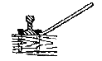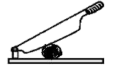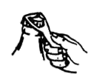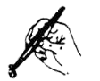

A. 撬棒 B. 镊子 图1 C. 铡刀 D. 开瓶器

4. 在图2所示的各杠杆中，无论怎样调节力的大小都不能使杠杆在水平位置平衡的是（ ）

A B C D

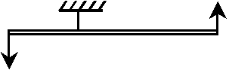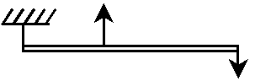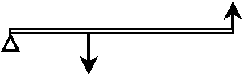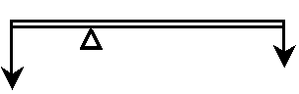

图2

5．从高处自由下落的物体，物体的  （ 　　）  
A、重力势能减小，动能增大 B、重力势能增大，动能增大

C、重力势能减小，动能减小 D、重力势能增大，动能减小。

6．如图3所示，实验装置中，杠杆恰好平衡。图中钩码质量都相等，那么下列情况中能使杠杆保持平衡的是 （ ）

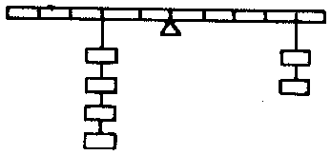

图3

A. 各减少一只钩码。 B. 各向内移动一格。

C. 各减少一半数量的钩码。 D. 各向外移动一格。   
7. 如图4所示的杠杆，O为支点，B点挂一重物G，在A点分别施力*F*1、*F*2、*F*3，使杠杆平衡，这三个力中最小的是 （ ）

A. *F*1 B. F2 C. F3 D. 无法确定。

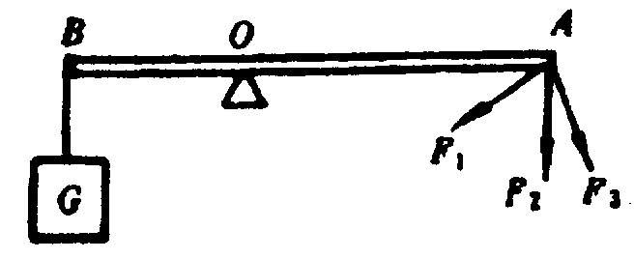

图4

8．如图5所示，甲、乙两同学各用水平推力推一相同的木箱，甲推的木箱下面有轮子，乙推的木箱直接放在同样的水平地面上，若甲、乙都把木箱匀速向前推了1米的距离，则甲、乙两同学做的功

（ ）

甲图5 **乙**

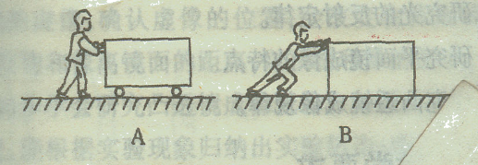

A．甲做的功多。 B．乙做的功多。 C．甲、乙做的功一样多。 D．无法确定。

9. 关于功和功率，下列说法中正确的是 （ ）

A. 功率大的机器做功一定快。 B. 机器做功少，功率一定小。

C. 功率小的机器做功不一定慢。 D. 功率大的机器做功一定多。

10.如图7所示为等刻度的轻质杠杆，A处挂一个重为5牛的物体。若要使杠杆在水平位置平衡，则在右侧第五格B点处施加的力为 （ ）

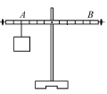

图7

A、可能为3牛 B、一定为4牛

C、一定为6牛 D、可能为5牛

**二、填空题（共30分）**

11.根据使用的需要，杠杆可以分为三类，下列杠杆中属于省力杠杆的有__________，属于等臂杠杆的有___________，属于费力杠杆的有_______________。（选填序号）

（1）镊子 （2）天平 （3）理发师剪刀 （4）钢丝钳 （5）船桨 （6）铡刀

12．一木块在大小为5牛的水平拉力作用下。10秒内沿水平地面匀速前进了3米，拉力做功为 焦，功率 瓦，表示的物理意义是： ；若木块重为10牛，则上述过程中，重力做功为 焦。

13．如图8所示，轻质杠杆OA可绕O点转动，杠杆长1米，在A处挂一重20牛的物体*G*。若在杠杆的中点B端施加最小的力*F*，使杠杆在水平位置平衡，则力F的大小至少为 牛，方向应竖直 。

图10

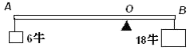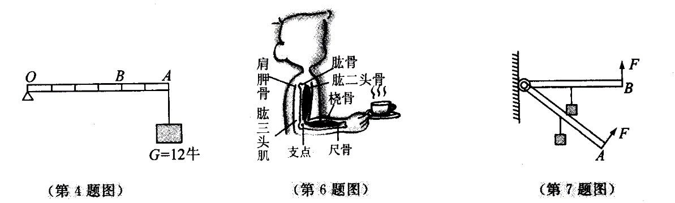

图 8 图9

14．如图9所示，用始终与杆垂直的力F，将杠杆缓慢地由位置 A 拉至位置 B ，阻力 G 的力臂 ，动力 *F*的力臂 ，（均填“变大”、“变小”或“不变” ) 。

15．如图10的杠杆处于平衡状态，则杠杆两力臂*L*左：*L*右＝ ，如果在A端再挂一个重力为4牛的物体，要使杠杆仍然保持平衡，必须在B端再挂一个物体，该物体的重力为 牛。

16．为了便于研究光的传播时，建立了光线模型。现有甲、乙两树，它们根系的深浅和发达程度基本相同，但乙树高于甲树。当我们研究哪棵树更容易被风吹倒或折断时，可以把树认为是 模型，由此可以判断出 树容易被吹倒或折断（选填“甲”或“乙”）。

17．如图11所示，现有三种独轮车，装运质量相同的货物，若将它们视为杠杆，运送货物时选用 图的独轮车最合适，这是因为 。

图11

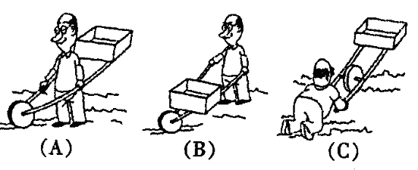

## A

*F*2

*F*1

# *B*

图12

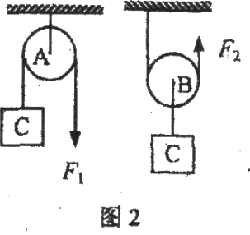

图13

18．如图12所示，该装置是 滑轮（选填“定”或“动”），它相当于 （“等臂杠杆”或“省力杠杆”）；若物体*A*所受重力为100牛，当分别用力匀速提起物体*A*时，拉力*F*1 *F*2（选填“大于”、“等于”或“小于”）。

19．两轻质滑轮，如图13所示，分别用力*F*1和*F*2匀速提起物体C 时，*F*1 *F*2（选填“大于”，“小于”或“等于”）；其中动滑轮为 (选填“A”或“B”)，若物体C重50牛，使用该滑轮提起物体C，则力*F*2的大小为 牛。

20．如图14所示，物体A在水平地面上，在力*F*的作用下向左以1m/s的速度作匀速直线运动（忽略滑轮自重和绳与滑轮间的摩擦），若已知弹簧测力计1的示数为10牛，则弹簧测力计2的示数为

牛，拉力*F*为 牛，物体所受的摩擦力为 牛，绳自由端的速度为 m/s。

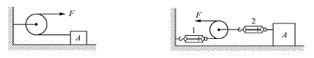

图14

21．**（2013普陀二模）**某同学为了“探究影响动能大小的因素”，利用质量不同的实心铝块A和B、弹簧、光滑轨道等器材进行实验，并通过观察弹簧被压缩的程度来比较铝块的动能大小。如图15（a）和（b）所示，他先将弹簧固定在竖直墙面上，然后让铝块A以一定的速度冲向弹簧，压缩弹簧。接着他按图15（c）、（d）所示，重新实验，其中*v*1*< v*2。请仔细观察图中铝块的运动和弹簧被压缩的程度，然后归纳得出初步结论。

① 比较图15中的（a）、（b）和（c）实验过程及相关条件可知： 。

② 比较图15中的（a）、（b）和（d）实验过程及相关条件可知： 。

**A**

**A**

***v*1**

**B**

**B**

***v*1**

**A**

**A**

***v*2**

**光滑轨道**

**竖直墙面**

**（a） （b）**

**（c） （d）**

**图15**

**三、作图题（3×3分=9分）**

22．在图16中，O是杠杆的支点，画出力F的力臂并用字母L标明。

图17

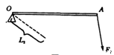

图16

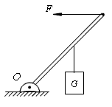

图18

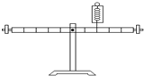

23．如图17所示，杠杆处于静止状态，请根据已知的力画出力臂或根据力臂画出力。

24．如图18所示，弹簧测力计示数为1.5牛，现把一只重为1牛的钩码挂上杠杆，使杠杆在水平位置平衡，请把钩码画在图中正确的位置．

**四、计算题（7+8+8=23分）**

25．如图19所示，一轻质杠杆可绕*O*点转动，已知*O*A＝1.6米，*O*B＝0.4米，在杠杆的B点挂一重为600牛的物体，若使杠杆在水平位置平衡，

*F*1

A

*F*2

B

*O*

图19

求：（1）在图中作出动力臂和阻力臂。

（2）作用在杠杆B点的力F2大小为多少牛？

（3）竖直作用在A点的力F1大小为多少牛？

26．在大小为4000牛的牵引力作用下，一辆载重卡车匀速行驶在平直高速公路上，10秒内通过的路程为300米。求:

(1)卡车的速度*v*；

(2)牵引力做的功*W*；

(3)牵引力做功的功率*P。*

27. 如图21所示，某同学将一根长0.5米的轻质杠杆的中点放在支架上，在杠杆A点处挂一个质量为0.3千克的物体甲，在B处挂一个质量为0.2千克的物体乙（图中未画出），发现杠杆不能水平平衡。（g取10N/kg）求：

（1）甲物体的重力。

A

B

图21



O

（2）为了使杠杆在水平位置平衡，该同学思考了两种方案：

A：将甲和乙两物体同时向靠近支点方向移动相同的距离ΔL；

B：将甲和乙两物体同时向远离支点方向移动相同的距离ΔL；

其中可行的方案是___________，请求出可行方案中的ΔL。

**五、实验题（共18分）**

28．如图22所示，在探究动能大小与哪些因素有关的实验中，让钢球从斜面上由静止滚下，打到一个小木块上，能将木块撞出一段距离。现在用质量不同的钢球从同一高度滚下，看哪次木块被推远。

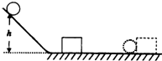

图18

回答以下问题：



图22

(1)设计本实验的目的是研究： 。

(2)让不同的钢球从同一高度滚下是为了： 。

(3)小木块被撞得越远，说明钢球的 能越大。此次实验得出的结论是 。

29．在“探究杠杆平衡的条件”实验中，小明的实验报告（部分）如下，请将其补充完整。

**_________：**探究杠杆平衡的条件。

**实验器材：**带刻度的均匀杠杆、铁架台、________、钩码和细线等。

**实验步骤：** 1．把杠杆的中点支在铁架台上，调节杠杆两端的________使杠杆在__________平衡。

2．将钩码分别挂在杠杆的两侧，使杠杆在水平位置保持平衡。

3．多次改变钩码的_______和位置，重复实验，并记录实验数据。

……

4. 如图23所示，在已经调节平衡的杠杆上的D点悬挂钩码后，可以用弹簧测力计在_____点施加竖直向上的力使杠杆再次平衡。（选填“A”或“E”）

5．本实验测量多组力和力臂的目的是为了_______（选填字母）

A： 提高实验结果的精确性 ；

B： 从不同情况下找普遍规律 。

……

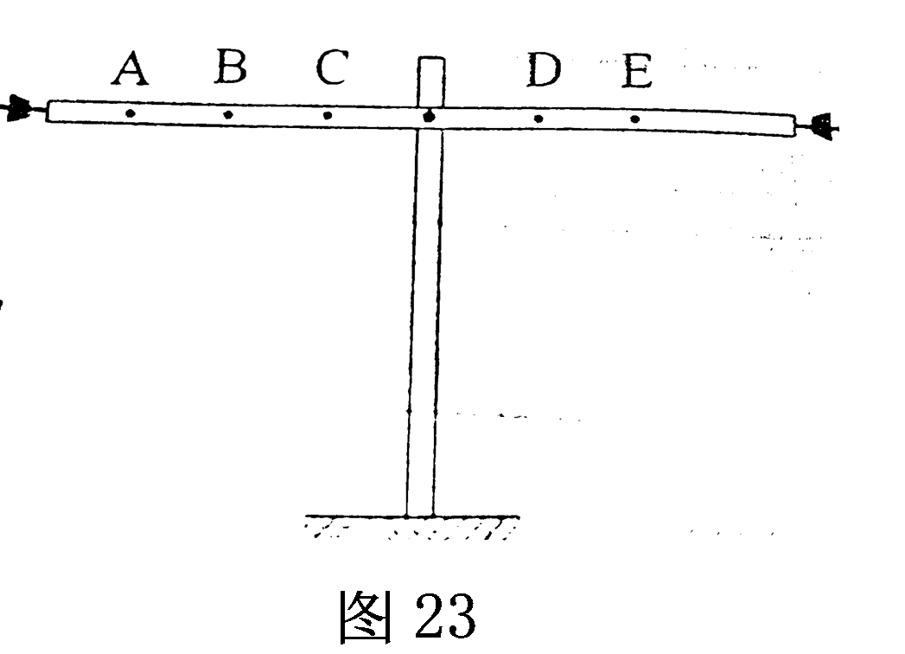

30．某小组同学研究 “使用动滑轮匀速提起物体时，所用竖直向上拉力F的大小与哪些因素有关”。他按图22所示方式用两个重力不同的滑轮进行实验，并将相应的滑轮重力，物体重力和拉力F的大小记录在表一、二中。

表一：G滑=1牛 表二：G滑=2牛

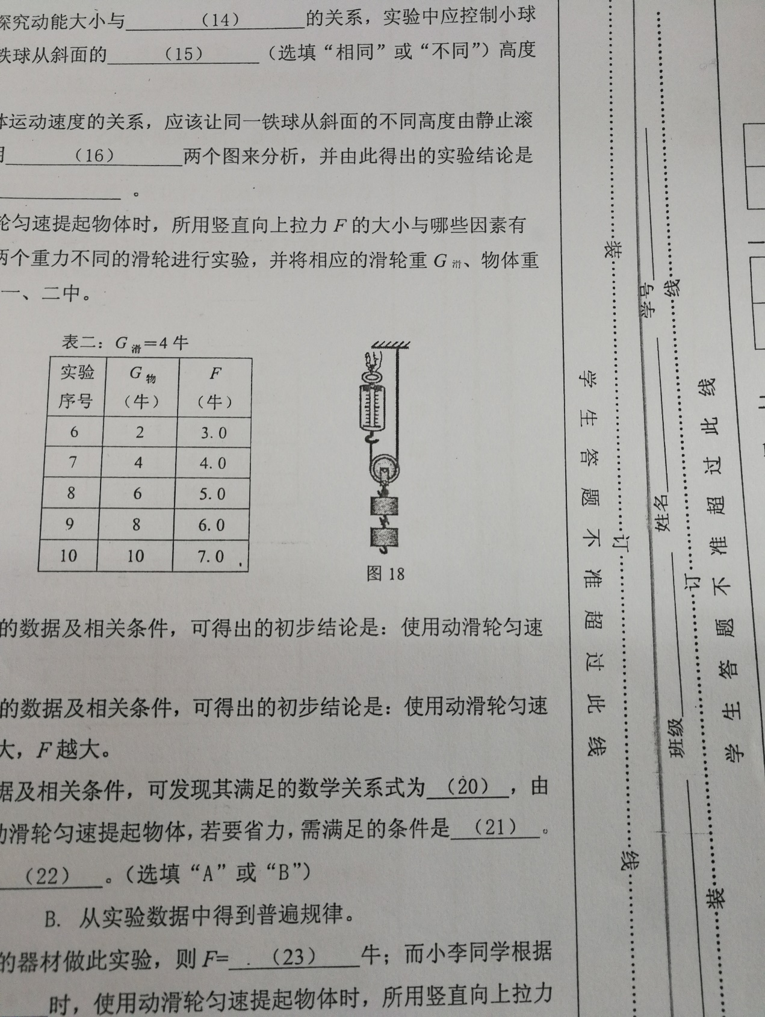

图22

|  |  |  |
| --- | --- | --- |
| 实验序号 | G物  （牛） | F  （牛） |
| 1 | 4 | 2.5 |
| 2 | 5 | 3 |
| 3 | 6 | 3.5 |
| 4 | 7 | 4 |
| 5 | 8 | 4.5 |

|  |  |  |
| --- | --- | --- |
| 实验序号 | G物  （牛） | F  （牛） |
| 6 | 4 | 3 |
| 7 | 5 | 3.5 |
| 8 | 6 | 4 |
| 9 | 7 | 4.5 |
| 10 | 8 | 5 |

1. 分析比较表一或表二中F与G物的数据及相关条件，可得出的初步结论是：使用动滑轮匀速提起物体，_____________________________。
2. 分析比较实验序号_______________的数据及相关条件，可得出的初步结论是：使用动滑轮匀速提起物体，当G物相等时，G滑越大，F越大。
3. 小轩同学分析F和G物的关系时发现F始终小于G物，所以得出使用动滑轮匀速提起物体_____省力（选填“能”或“不能”），但她发现并没有省一半力，这其中的原因可能是_______。若要得出的结论尽可能接近使用动滑轮能省一半力，该对实验器材进行怎么的调整：______________。
4. 小璐同学分析表中F与G滑，G物的关系及相关条件，可以发现其满足的数学关系式为_________________，根据这个关系式，可以推测：若她用G滑=3牛，G物=9牛，则F=______牛。